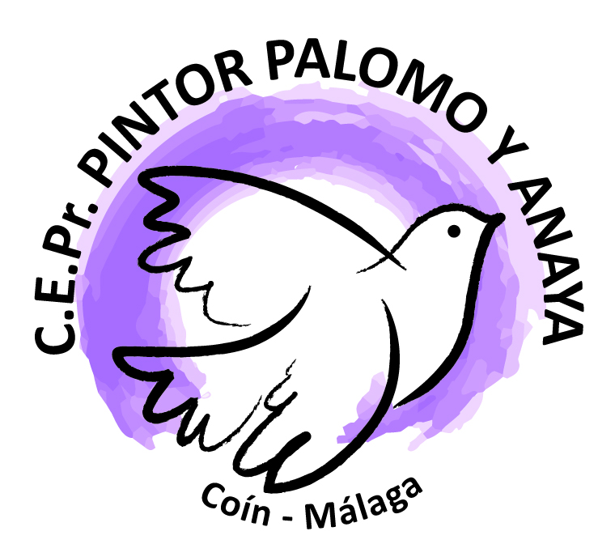
COMPROMISO FAMILIAS
C.E.Pr. Pintor Palomo y Anaya. Coín.

D./Dª ________________________________, con DNI _________________, como padre/ madre o tutor/a legal del alumno/a ____________________________ del curso ________.
Recibida la propuesta de participación del alumno/a en el Proyecto “Los Martes Verdes” que se desarrolla en el centro escolar mediante actividades de Aprendizaje-Servicio en la localidad de Coín, e informado de:
- Sus objetivos y metodología.
- Las actividades a realizar.
- El lugar de realización de las actividades.
- Los compromisos adquiridos por el/la alumno/a.
- Así como que el incumplimiento de alguno de los compromisos suspenderá automáticamente la participación en el Proyecto debiendo cumplir la sanción que los órganos competentes del centro estimen oportuna.

AUTORIZO su participación en el Proyecto y su asistencia a las actividades durante el curso 20__/__.

Por la presente autorización eximo a la asociación o entidad colaboradora de cualquier responsabilidad que se pueda derivar de las actuaciones de mi hijo/a que se originen al no seguir las orientaciones de los responsables de la misma, o de aquellas que tengan lugar fuera del horario previsto para la actividad.

En Coín a _____ de _______________ de 201____

El padre/ madre o tutor/a legal

Fdo: _____________________________________________

